Exercices 4ème 1h
- Equilibre les équations suivantes :
- H₃PO₄ + Na₂CO₃ Na₃PO₄ + CO₂ + H₂O
- H₃PO₄ + Mg(OH)₂ Mg₃(PO₄)₂ + H₂O
- Cr(NO₃)₃ + KOH Cr(OH)₃ + KNO₃
- Al₂(CO₃) + H₂SO₄ Al₂(SO₄)₃ + H₂CO₃
- Cd(NO₃)₂ + Na₂S CdS + NaNO₃

- Ecrivez les équations chimiques équilibrées pour les réactions suivantes :
a) La réaction du calcium métallique avec l’eau produit un dégagement gazeux de dihydrogène et la formation d’hydroxyde de calcium.
b) L’acide fluorhydrique est utilisé pour graver le verre parce qu’il réagit avec le dioxyde de silicium du verre. Les produits de réaction sont le tétrafluorure de silicium et l’eau.
3) Complète les phrases suivantes
Une mole d’atomes est la quantité de matière qui contient ……………… atomes identiques.
Le nombre d’Avogadro est égal a ………………
La masse molaire atomique d’un élément est la masse d’une ……………… d’ ………………de cet élément.

4) Quel est le nombre d’atomes de fer dans 2,8 g de fer ?
5) Quelle masse de fer faut-il peser pour avoir 0,3 mol de fer ?

6) Compléter le tableau suivant :
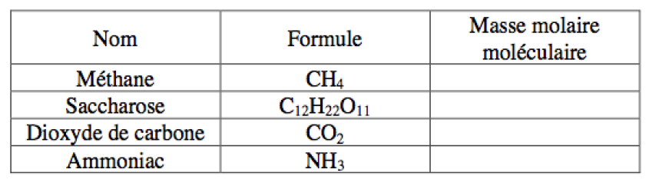
7) Un peu de sel
a)Déterminer la masse molaire du chlorure de sodium NaCl
b) Quelle masse de chlorure de sodium pur faut-il peser pour obtenir 0,1 mol de ce corps ?
c)Quel est le nombre de moles contenues dans 23,4 g de chlorure de sodium pur ?
8)Le propane a pour formule C₃H₈.
1) Calculer sa masse molaire.
2) Une bouteille contient 13 kg de propane. Determiner le nombre de moles dans la bouteille.
9) Le sulfate de cuivre hydrate a pour formule CuSO4,5H2O.
1) Calculer la masse molaire du sulfate de cuivre hydrate.
2) Determiner le nombre de moles contenues dans une masse de 20 g de ce produit.
3) Determiner la masse correspondant a une quantite de matiere de 0,16 mol.

